Управление образования администрации
Горнозаводского муниципального района

Муниципальное общеобразовательное учреждение
«Средняя общеобразовательная школа» п. Кусье-Александровский
Муниципальное общеобразовательное учреждение
«Средняя образовательная школа № 1 г. Горнозаводска»

XX районный конкурс
исследовательских работ учащихся

учебно – исследовательская работа по краеведению

ТЕМА: «СУДЬБА В ЖИЗНИ ЧЕЛОВЕКА»
(судьба узника немецкого плена
БОГАТЫРЕВОЙ ТАМАРЫ АНДРЕЕВНЫ)

Авторы: МУРАШЕВА ВАСИЛИНА
Муниципальное общеобразовательное учреждение
«Средняя общеобразовательная школа»
п. Кусье-Александровский ученица 7 класса

ВЛАСОВА АННА
МОУ «СОШ № 1 г. Горнозаводска»
ученица 4 «а» класса

Руководитель: Власова Елена Юрьевна
Муниципальное общеобразовательное учреждение
«Средняя общеобразовательная школа»
п. Кусье-Александровский
учитель рус.языка и лит-ры

2009 г.
ОГЛАВЛЕНИЕ

Введение с. 3 – 6

Глава I.
«И ходит по Земле
босая Память - маленькая женщина…» с. 7 - 8

Глава II.
«Главный герой – правда» с. 9 - 10

Глава III.
«Из одного плена в другой» с. 11 - 12

Глава IV.
«Сердца моего боль» с. 13 - 15

Глава V.
«Домой» с. 16 – 17

Глава VI.
«Послевоенные годы» с. 18 - 23

Заключение с. 24 – 26

Список источников и литературы с. 27

Приложения с. 1- 18

ВВЕДЕНИЕ

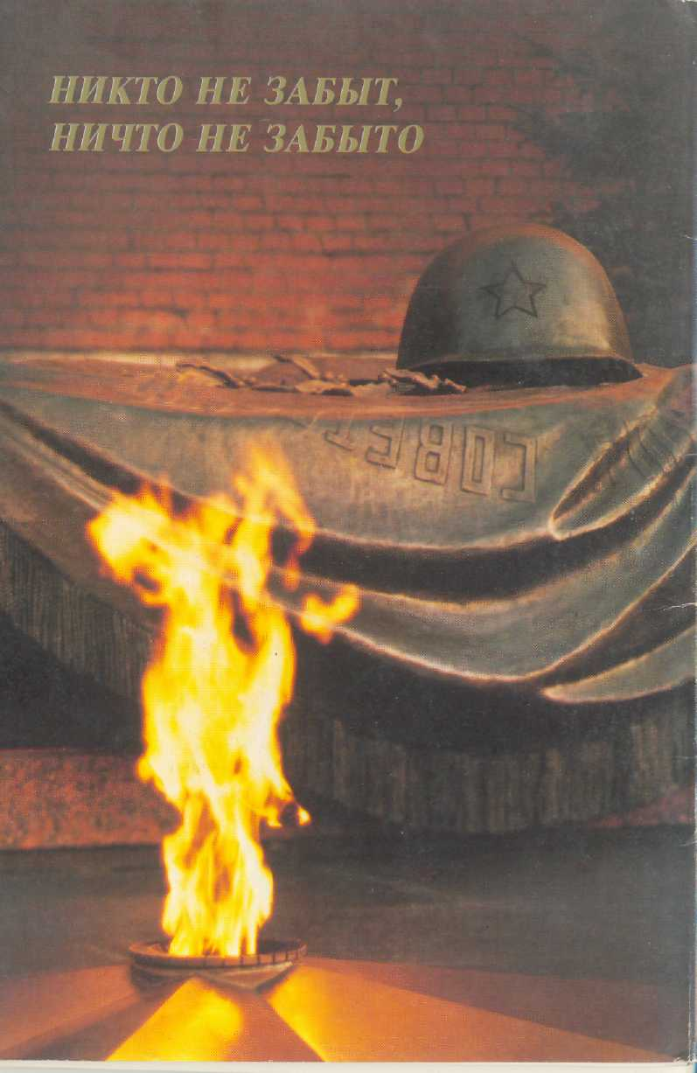
«Люди!
Покуда сердца стучатся, -
помните!
Какой ценой завоевано счастье, -
пожалуйста,
помните!»
Р.Рождественский

Эти слова переворачивают душу.
Великая Отечественная война стала ошелом –
ляющей трагедией для всего народа.
До сих пор в торжественные дни юбилеев
Победы в Великой Отечественной войне по
радио и телевидению, а чаще во время семей-
ных праздничных застолий звучат песни военных лет, грустные, задушевные, иногда
даже веселые. Чаще всего ветераны войны или люди, чья память сохранила картины военного прошлого, слушают эти песни со слезами на глазах.
Правда о войне, пусть и горькая, должна звучать не только за семейным столом.
Тема войны привлекает нас не только потому, что в ней отражены священные трагические страницы нашей истории. Они помогают нам многое понять в повседневной мирной жизни.
Во время войны стала явственней связь с землей, со своей землей, где ты родился, с историей России, с предками.
«Мне кажется, что книги о войне люди, ее не пережившие, читают, когда в этих книгах есть какие-то человеческие, психологические, нравственные проблемы, которые относятся не только к войне, а просто обнажаются во время войны с особенной силой … волнуют не только поколение, прошедшее войну, но и поколение, не бывшее на войне», - писал в одном из писем писатель Константин Симонов.» [1, с. 377]

«Эта работа пусть будет такой небольшой книгой о судьбе человека в годы войны. О судьбе моей прабабушки Богатыревой Тамары Андреевны, побывавшей в плену у немцев. Единственной и любимой, которая нам очень дорога. Пусть это будет лучшим делом в память о ней ».
МУРАШЕВА ВАСИЛИНА

«Моя прабабушка Швецова Ксения Яковлевна занесена в Книгу памяти Горнозаводского района как участница ВОВ. Она не была в плену, но все годы войны ее и других женщин отправляли восстанавливать железную дорогу на Украину. Она видела много страшного. Поэтому я выбрала эту тему».
ВЛАСОВА АННА

В работе нам хотелось душевности, подлинности. Слова Тамары Андреевны похожи на исповедь, исповедь жалобы и мужества.
Иногда одна лишь интонация, одна фраза запоминалась нами. И все… Хотелось плакать вместе с рассказчицей.

Предметом исследования стали воспоминания бывшей узницы немецкого плена Богатыревой Тамары Андреевны, документы и фотографии из ее семейного архива.
Основным методом исследования явился описательный. Он был представлен такими конкретными приемами, как сопоставление, анализ, наблюдение и интерпретация.
Актуальность исследования в том, что в живых узников немецкого плена остались единицы (в нашем Горнозаводском районе, например, всего 14 человек), что это обращение к «живой истории», может быть, - последний след на земле таких людей, последний «мостик» истории к нам, ныне живущим.
Объектом работы служит конкретное лицо, бывший узник немецкого плена.
Цель исследования состоит в достоверной записи воспоминаний пожилого человека. Поставленная цель обусловила следующие задачи:
- уточнить ряд вопросов, связанных с судьбой рассказчика;
- определить последовательность важных этапов жизни рассказчика;
- реконструировать прошлое рассказчика;
- выявить отношение рассказчицы к происходившим с ней событиям;
- проследить судьбу рассказчика от ранней юности до наших дней.

Практическая значимость состоит в том, что результаты исследования могут быть использованы при изучении раздела «Великая Отечественная война» в школьном курсе истории, а также при изучении краеведения. Кроме того, материал работы может стать частью семейного архива потомков Богатыревой Т.А., так как один из авторов исследования (Мурашева Василина) является правнучкой рассказчицы.

НА ВОЛЕ
Ольга Берггольц

Неужели вправду это было:
На окне решетки, на дверях?
Я забыла б – сердце не забыло
Это унижение и страх.
До сих пор неровно и нечетко
Все изодрано, обожжено,
Точно о железную решетку,
Так о жизнь колотится оно.

В этом стуке горестном и темном
Различаю слово я одно:
Помни – говорит оно мне…
Помню!
Рада бы забыть – не суждено!

ГЛАВА I
«И ХОДИТ ПО ЗЕМЛЕ
БОСАЯ ПАМЯТЬ – МАЛЕНЬКАЯ ЖЕНЩИНА…»
Егор Исаев

«Нет, этого нельзя забыть!»
Такими словами начала свой длинный рассказ о пережитом жительница поселка Кусье-Александровский Горнозаводского района Пермского края Богатырева Тамара Андреевна (фамилию она никогда не меняла). Сегодня Тамаре Андреевне 88 лет. Но мы увидели ее юной 16- летней девушкой.
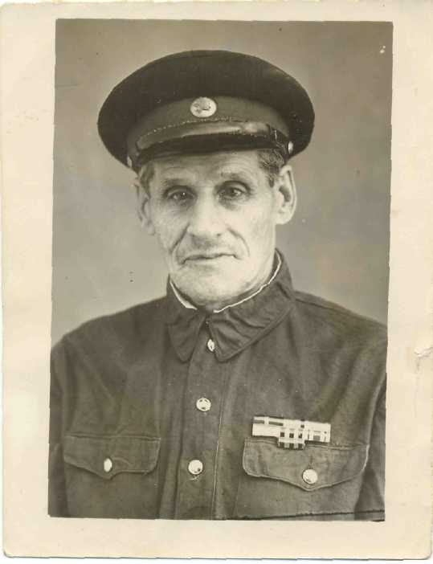
«Родилась я в Перми, в Мотовилихе. Мать моя – учительница. Папа – сотрудник ЧК (воевал во время войны у маршала Рокоссовского адъютантом). Был членом партии, воевал всю войну. Пришел с фронта после войны, всего неделю отдохнул и – на работу.
Детей нас было у папы четверо: я родилась в 1921 году, брат Володя – в 1926 году, сестра – в 1928-м, брат – в 1939.
Я выросла без родной матери (папа увез меня из Перми в Удмуртию к своей сестре), папа женился еще. Братья и сестры мои родились от этого брака. Свою родную мать я не помню».
(Тамара Андреевна внешне очень похожа
на своего отца)
отец Богатыревой Т.А.
«Мачеха все время меня обижала, дразнила. Я очень долго не выговаривала многих звуков (вместо «ложка» говорила «вошка», «лампа» - «вампа» и др.), поэтому меня дразнили. Я обижалась, плакала.
В детстве я работала в няньках у одной семьи. Хозяин научил меня играть на балалайке.
Жили мы бедно, спали все вместе на полу. Помню, было много клопов.
До сих пор жалею брата своего младшего Володю. Умер он от дизентерии. Ему приходилось подростком работать в лесу, таскать на себе сушины, пилой поперечной пилить деревья. Придет домой, рассказывает, что не может, что ему тяжело, заплачет.
Нам в дом принесли повестку брату на фронт, а его выносят из дома в гробу.
Ушла я из дома в 16 лет от обиды – меня наказал отец.
Жила на станции Люга Удмуртской АССР. Жилья не было, поэтому жила прямо на работе, а работала учетчиком в сельсовете».

ГЛАВА II
«Главный герой – правда»

«Исполнилось мне только-только 19 лет. Я вышла замуж. 1 апреля 1941 года я опоздала на работу на полчаса. Меня отдали под суд. 4 апреля уже состоялся суд».

-Так быстро, всего за три дня решили вашу судьбу, Тамара Андреевна?

«Я в 19 лет ничего не знала, ни о каких судах. Все было очень быстро. Мужа своего я больше не видела никогда. На фронте он погиб. Но я об этом не знала много лет. Когда уже вернулась из плена, мне сказали, что он пропал без вести, погиб на Курской дуге. И по всем документам после войны я стала вдовой».
«Суд был – 9 человек. Приговорили меня к трем месяцам тюремного срока. После приговора поездом везли под охраной до Можги (там был пересылочный пункт). Пассажиров в вагоне таких, как я, было много.
Привезли в тюрьму города Сарапул. Посадили в камеру к бандиткам. У них были большие сроки. Мои вещи, спецодежду для работы, масло было у меня из дома, отобрали бандитки все у меня. Чашку и ложку не дала, дралась, закрыла животом. Одну ночь я переночевала в камере, потом просилась от них. Надо мной и другими, такими же, как я, смеялись. Говорили: «Вас будут отправлять на мыло!»
Повезли после ночевки нас дальше с Сарапула до Москвы. Но мы об этом не знали. На станциях нас ставили на корточки. Представляете, три с половиной тысячи людей сидят на корточках. Никто не говорил, куда везут, зачем?»

(Тамара Андреевна закрыла лицо руками от нахлынувших эмоций).
Отступление ( Мурашева Василина тоже переживает за прабабушку, на глазах у всех присутствующих слезы)
«Людей в товарном вагоне (я ехала в четвертом) было как сельдей в бочке, нары двухъярусные. Не кормили неделю, не поили. Вонь, отхожие массы. Выбили, чтобы не задохнуться, стекло в окне.
Привезли к Москве и только тут покормили. Хорошо покормили в честь праздника 1 Мая. Простояли вагоны в Москве сутки. Кормили нас не наши охранники, а московские. Повезли дальше, ехали еще 3 суток. В окно видели, что подъезжаем к Белоруссии.
Один день простояли в вагоне в Минске. Здесь нас опять покормили. Потом из вагонов по 10 человек повели в комендатуру. Был допрос, проверяли документы. Сказали, что повезут в город Лида (возле Барановичи). Снова повезли, но уже в другом вагоне.
(Тамара Андреевна вспоминает о красоте этого города: «Он весь утопал в зелени и цветах»)
В г.Лида нас обмундировали в форму, заставили рыть окопы возле аэродрома. Построили для себя мы временную столовую, так как зданий никаких не было. Столовая представляла собой столы, а сверху натянутый брезент.
Рыли мы саперными лопатками, нас было больше 3 тысяч. Ночевать уводили в барак, окна в нем были под самым потолком.
31 мая 1941 года нас первый раз вымыли в бане (у многих к тому времени были вши). Носили мы кто красные пилотки, кто красные косынки.
Конвоиры пустили слух, что повезут нас в Германию».

- Почему русских заключенных должны везти в чужую Германию?

Ответить Тамара Андреевна не смогла. Сказала, что конвоиры ничего не объясняли и не разговаривали с ними. Может быть, заключенные слышали обрывки фраз о возможном (уже очевидном в конце мая - начале июня) нападении Германии на Советский Союз?
«Мы видели над аэродромом самолеты. Вероятно, это была разведка врага. 20 дней летали самолеты».
ГЛАВА III
«Из одного плена в другой»

«А потом началась бомбежка. Хотели немцы, видимо, разбомбить только аэродром, потому что город рядом стоял целый, его не бомбили. С аэродрома на наших глазах успели взлететь только 4 самолета. Остальное все разбомбили.
Разбомбили наш лагерь. Многие погибли. Мы бежали, переступая через убитых. Командира нашего, с которым мы рыли окопы, ранили. Страшно, у него глаз висел. Он нам сказал: «Будем вас отправлять домой. Будет война с немцами».
Нам нужно бежать, бомбят, а куда побежишь? Выйти не можем, 6 рядов колючей проволоки вокруг. Стали ее рвать. Кто куда побежал. В сторону еще целого города. Из 3,5 тысяч заключенных осталось в живых примерно 180-200 человек. Помню, когда бежали, то кругом убитые женщины, мужчины. Один раненый подал знак, просил добить его хоть палкой, спасти его от мучений».
(Тамара Андреевна закрывает лицо руками со словами: «Боже мой, что творилось!»)
«В это время в Лиде в вагонах под замком было еще много заключенных. А Лиду начали бомбить. Кому-то удалось открыть один вагон, потом все остальные по очереди. И все побежали, кто куда.
Волосы у меня под косынкой – клок белый сбоку (поседела).
Выбежали – рожь. Прячемся в ней, склонились, а сверху самолеты, травили они нас специально, попадали все мы от страха. Добежали до какого-то военного городка. Нас не пустили, прогнали. Сказали: «Бегите обратно!»
До города Лиды еще было 2 км. Слышим, и его бомбят.
В лесочке навстречу нам стали попадаться люди. Идут евреи со скотом, с вещами. Идут семьями, ревут. Один еврей со страхом посмотрел на нашу форму. «Мы заключенные!» - сказали мы ему. Показываем ему из пальцев решетку. Он понял. Мы тоже пошли в обратную сторону, раз из города все бегут.
Кругом трупы. Вглядывались в лица: вдруг узнаем кого из нашего лагеря. Увидели озеро. «Прыгайте в озеро!» У меня, пока я ползала, один сапог потерялся.
Собралась нас группа 18 человек. Решили пойти до Минска. Шли долго. В деревнях кто даст поесть, а кто дверь закроет. Как начнут бомбить самолеты, мы прячемся.
Меня ранило в ногу, шла я с палкой. Всего 3 км не дошли мы до Минска.
Увидели мы фашистов. Едут, прочесывают лес. Нас увидели. Один схватил меня за форму, думал, что я военная. Я показываю ему # . Отпустил, понял».
(Страшно все это вспоминать. Но ничего не забыла. Все помню.)

ГЛАВА IV
«Сердца моего боль»

«Загрузили нас всех в немецкие фургоны. Всего 6-7 машин. Повезли в Берлин. Везли долго, недели две. По дороге давали сушеную рыбу, хлеб, а пить не давали.
Привезли в какое-то помещение без свода, на потолке растения растут, на стенах мох. Старинное какое-то, раньше был монастырь.
Догола раздели (женщин к одной стене, мужчин - к другой), вымыли сначала мужчин. Всех их привели уже чистыми. А мы боялись, что убивать увели, а мы следующие будем.
Женщины стояли голые перед охранниками. Прикрываемся мы, но охранники не давали нам прикрывать срамные места. Повели строем по 2 человека. Дали мыла чуть-чуть, воды еле теплой. Волосы потом стали жесткие-жесткие. Одежду нашу пропарили.
Мне дали шинель с убитого. Кровь не отскабливалась ничем.
Стоя покормили супом, выдали в посуде чай, хлеб с маслом.
Ночью, даже стоя, дремали, охранники спать не давали, но нас не били.
Погнали в разные машины утром. Куда повезут и зачем, не говорят. Везли ночью, а на следующий день уже приехали. Написано было на дороге «МИЛЬБАХ».
Завели в здание по коридору, внутри уже камеры. Так я попала в концлагерь.
В камерах уже сидели русские из разных мест. Они ждали своей участи 2-3 дня здесь.
Кормили нас 2 раза: утром и вечером.
Один здоровенный немец с золотыми зубами все время меня рассматривал за колючей проволокой. Приходил он в лагерь в штатской одежде с переводчиком. Переводчик был чех.
Меня подозвали сквозь решетку. Перевели: «Вы будете работать на немецкого хозяина».
- Тамара Андреевна, а почему из тысяч выбрали именно Вас? Как Вы думаете?

Не знаю, но это меня спасло от ужасов концлагеря, где неизвестно что бы со мной стало.
«Забрали меня. Завели в больницу. Я анализы сдавала, хозяин даже у гинеколога меня проверял. Чтоб никакой заразы не было и болезней. Санитарочка в больнице оказалась русской, врач – немка. Санитарка меня успокоила, что хозяин мой – человек очень высокого положения.
Вывели из больницы. Сели мы в мотоцикл марки «Урал». Я удивилась, что немцы в Германии ездят на наших мотоциклах. Я ехала в коляске.
Ехали 7 км. Я не понимала, о чем говорил хозяин. Дорога – зеркало. По обеим сторонам фруктовые деревья. Я такого и не видывала. Подъехали к большому трехэтажному дому.
Когда привезли, сразу накормили. Увидела я огромное хозяйство. Показали мне в сарае скотину. 68 коров по одну сторону и по другую. Быков-волов – тьма. Лошади-тяжеловозы. «Это колхоз?»- спрашиваю. – «Нет». Работников у этого хозяина было 28 человек: 25 мужчин и 3 женщины.
Оставили меня в сарае. А все остальные работники в это время были в огороде.
Пришла в сарай жена хозяина, маленькая, толстая, подбородок аж висит. Зубы золотые у обоих в два ряда. Выкинула мой сидор. Все сняла с меня, повела в душ. Я в эти минуты как в рай попала. Мыло дали, полотенце, халат.
Сестра у моей хозяйки была директором детского дома. Она очень меня полюбила, учила меня в блокноте немецкому языку. Я до сих пор хорошо понимаю по-немецки.
В плену я прожила всю войну, больше 4 лет. За коровами все убирала, посуду за всеми мыла, доила коров. Уставала, конечно, но кормили нас очень хорошо.
Отпускали иногда погулять, но не разрешалось уходить дальше 2 км от дома, а то наказывали. Мы же числились пленными у хозяина.
Из всех работников русской была только я. Было 2 француза, 1 итальянец, 2 украинца (жили у хозяина в работниках с 1939 года), а все остальные – поляки.
У хозяев было четверо детей. Имена их помню. Хорошо воспитаны были.
Звали меня все Мартой, не Тамарой.
Хозяйство у этих немцев – целая деревня. И свое бомбоубежище было. Когда объявляли воздушную тревогу, прятались все там. Воздушные тревоги были все чаще. Мы понимали, что все в войне меняется».
- Тамара Андреевна, а Вас в плену били хозяева?

Однажды хозяин ударил меня плеткой по бедру. А было это вот как. Я распсиховалась и убежала в конюшню из-за того, что не смогла цепами хлеб молотить. Стою, плачу, коня ласкаю. Зашел хозяин, из сапога достал плетку и хлестнул меня.

«Нашли меня у хозяина американцы 2 июня 1945 года по документам из комендатуры. Велели больше не работать на хозяина и сказали: «Поедете скоро домой!».
Две другие женщины-работницы остались, им некуда было возвращаться. «Нам и тут неплохо»,- сказали. А я домой собралась. Вот так я перестала быть Мартой на чужбине».

ГЛАВА V
«Домой»

«Американцы собрали всех нас, оставшихся в живых, на машине. Повезли на Киев через Австрию. С собой дали сухой паек.
Ехала я очень долго, с 1 июня по 2 июля. На больших станциях по документам мне давали сухой паек. Ехала я одна, сама. Сначала до Москвы, потом на Ижевск. Дома меня никто не ждал, письма в плену нам писать не разрешалось.
Дома одна женщина, с которой нас вместе осудили за опоздания на работу, сказала моим родителям, что в городе Лида я погибла при бомбежке. Так что и отец, и мачеха думали обо мне как о мертвой. Все 4 года в церкви ставили свечку за упокой моей души.
(Может, и живу уже так долго, раз меня уже оплакали)

Добралась я до дома через месяц с лишним. Все ноги в чирьях. Повезли в больницу меня, сделали переливание крови.
До деревни своей добиралась пешком. Встретили меня по дороге 2 женщины возле деревни. Спросили, чья я такая. Вот они-то мне и рассказали, что меня давно похоронили, отпели, и брат твой умер. Я угостила их сухим пайком и подарочки дала.
(С собой сестра моей немецкой хозяйки вещей дала на дорогу 3 чемодана одежды. Один чемодан в дороге украли, а 2 целых я привезла домой. Потом эти вещи все разошлись по нужде).
Подошла к дому родителей. А младший брат меня не узнает, дверь мне не открыл. Ночевать не пустил. Мачехи дома не было. Я реву у окна, прибежала моя крестная ( я ее звала Кока), кричит…
Брат Герка повис на шее, а мачеха в обморок упала в бане.

(Тамара Андреевна опять всплескивает руками, в глазах слезы, замолкает…)
Очнулась, упала в ноги мне… «Томка, мы всего тебя лишили! Все твои вещи проели!» Плачет, убивается. А отца нет, его в Маньчжурию послали.
Крестная повезла меня в прокуратуру. Мне учинили допрос. Допрашивали меня 11 раз, 11 медобследований я прошла.
Жила целый месяц потом у крестной. Работать из-за слабости не могла. Жили на мои вещи, привезенные из Германии. Меняли их на продукты.
По найму взяли в колхоз на работу. Предписание мне строгое было: дальше своего района выезжать нельзя».

ГЛАВА VI
«ПОСЛЕВОЕННЫЕ ГОДЫ»

«После войны в 1948 году родила для себя сына. Потом меня вызвали в военкомат. Судили и заставили выплатить 1 700 рублей за то, что получала пособие 3 года как мать-одиночка. А в военкомате им сообщили, что я была замужем, что муж мой погиб на Курской Дуге.
Отец вернулся домой с кучей наград, живой. У него раны болели, прихрамывал. Стал работать председателем сельсовета.
Мой отец писал после решения суда о взыскании с меня денег самому Жукову. Через месяц пришел ответ: «Вернуть все по иску одинокой матери». Вот так.
Работала я в леспромхозе. Потом он ликвидировался и переводом 27 семей по вербовке мы приехали в п. Вороновку Чусовского района (ныне поселок не существует). Приехала я в Вороновку, когда мне уже было 40 лет. Сын со мной работал.
Мой отец умер в 1979 году, было ему 83 года.
Крестная умерла в 1987 году. Было ей почти 85 лет.
Я за успехи на работе не раз висела на Доске Почета.
Ушла на пенсию в 1971 году в 50 лет. Вышел закон, что годы плена мне засчитали в стаж в двойном размере.
Я вышла второй замуж в 1984 году. Купили мы дом в Кусье.
Всю жизнь Тамара Андреевна веселая, жизнерадостная. Участвовала в художественной самодеятельности, а в преклонном возрасте пела в церковном хоре.
Сейчас она живет одна. Муж давно умер. Единственного сына убили на реке Чусовой.

РАБОТА В ЛЕСПРОМХОЗЕ.
Послевоенные годы.
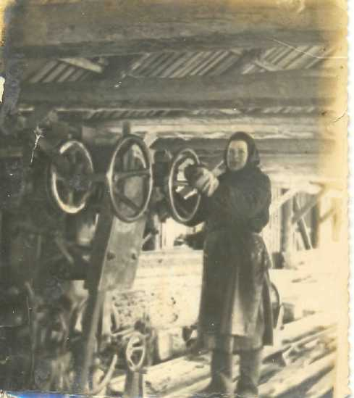
(вторая справа – Богатырева Т.А.)
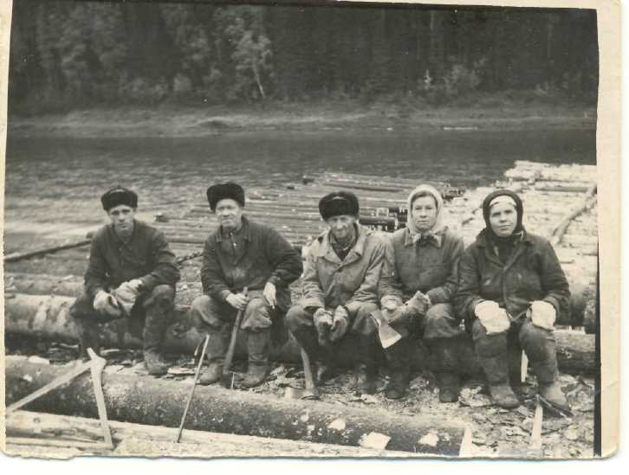

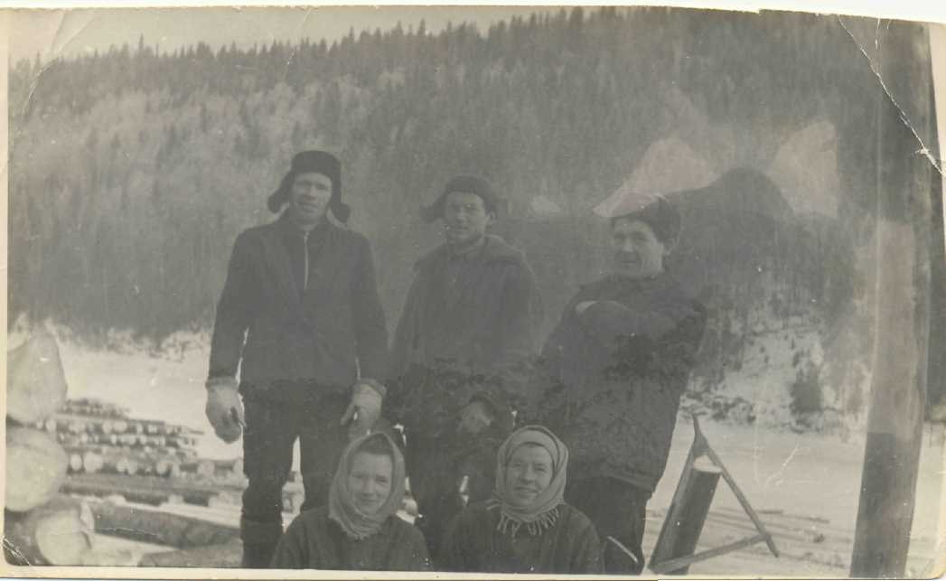
обрубщица сучьев

Справа внизу Богатырева Т.А.
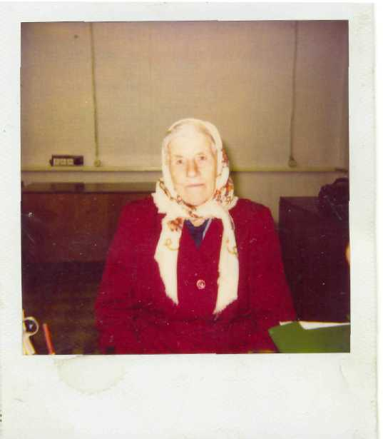
Богатырева
Тамара
Андреевна

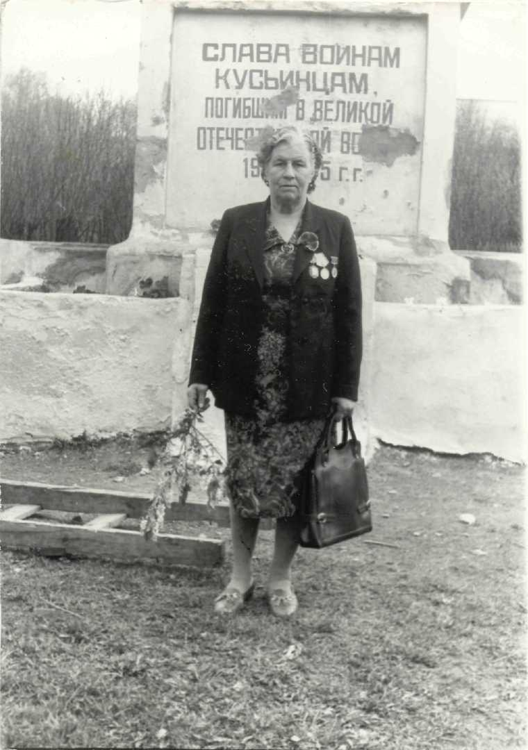

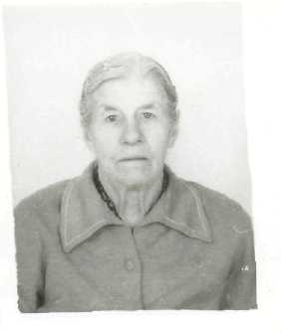

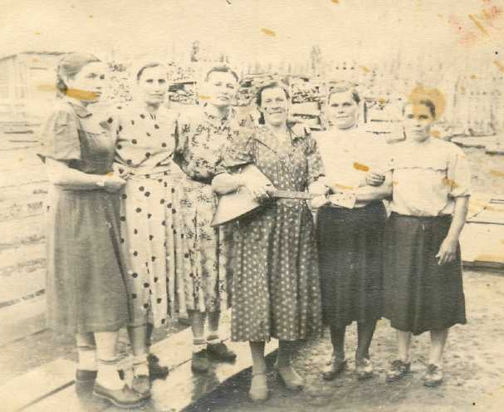
Тамара Андреевна была очень жизнерадостная и музыкальная. Видимо, сказались гены. Отец ее был гармонистом, брат играл на гитаре.
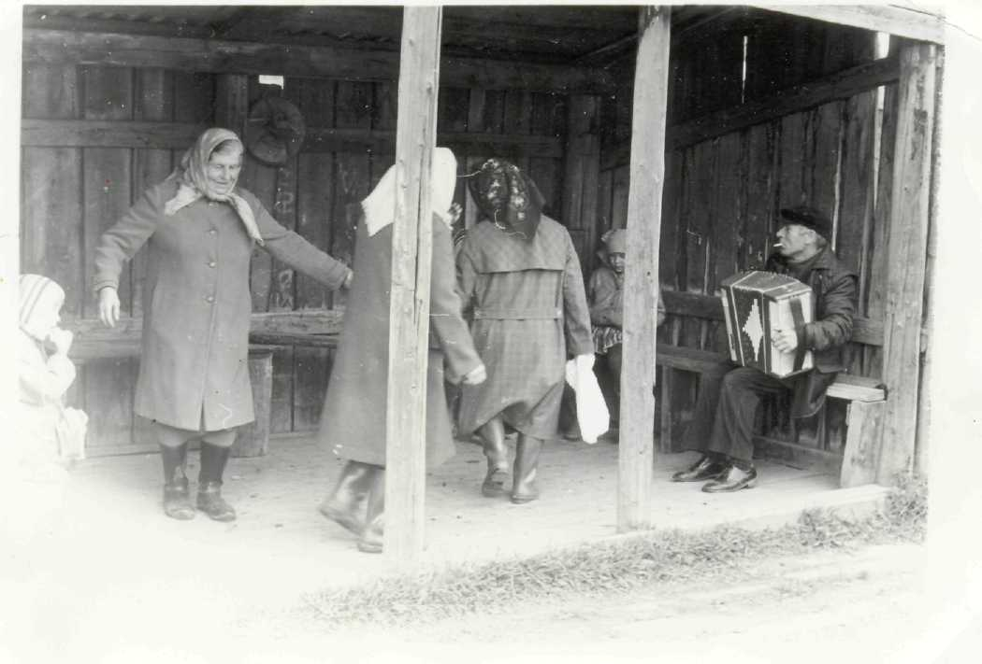

Любила она и поплясать, и частушки попеть.
Это в ней и сейчас осталось. Во время встреч Тамара Андреевна сыграла нам на балалайке вальс «Амурские волны». Спела нам и старинные, и современные частушки. Говорила о современных проблемах, о внучке, о правнуках.
Чувствуется в ее голосе сила, твердость, жизненная энергия. Юмор, кажется, помогает ей жить и держаться. Она оказалась радушной, хлопотливой хозяйкой.
Т.А. «В марте 2005 года мне перечислили В 1996 году из Германии прислали мне компенсацию как узнику немецкого плена – 570 немецких марок.
В 1999 году еще 1 000 марок из Германии еще одну компенсацию. Сколько марок я не знаю, мне выдали 17 тысяч рублей. Я подарила их внучке».

- Тамара Андреевна, Вам кто-то помогает по хозяйству?

Т.А. «Приходит два раза в неделю помощница из соцзащиты. Она ходит в магазин, кое-что может помочь. Но я сама все могу. В церковь вот я уже не могу ходить, ноги далеко ходить не держат».

(Записано со слов Богатыревой Тамары Андреевны
Мурашевой Василиной и Власовой Анной
в ноябре - декабре 2008 года)

Интервью – беседа
с внучкой (единственной) Тамары Андреевны Богатырёвой
Мурашевой Ольгой Владимировной
( записано Мурашевой Василиной 27.01.09 г.)

«Бабушка со мной с самого детства. Моя мама хорошо относилась к бабушке Тамаре. Бабушке можно доверять.
Я ей помогаю, чем могу.
Она заботливая, добрая, но иногда бывает очень категоричной и жесткой.
Бабушка упрямая, любит настаивать на своем, такой уж у нее характер. Глядя в ее серьезное лицо, можно подумать, что она не очень любит людей и гостей. Но на самом деле ей это не так. Ей не хватает внимания и общения с людьми.
Она выдержала в жизни столько всего. Но все же она остается крепкой, стойкой».
Интервью – беседа
с подругой Тамары Андреевны Юлией Васильевной Шифнер
( записано Мурашевой Василиной 21.01.09 г.)

«Познакомились мы с Тамарой в 1980 г. (больше 25 лет назад).
Тома переехала в дом в Кусье, в котором до сих пор живет. Это недалеко от меня, как раз на улице, где я живу.
Стали с годами лучшими подругами. Тамара мне как родная, как сестра.
Тома очень ранима, ее очень легко обидеть.
Своей внучке Ольге ничего не жалеет. Помогает выучиться правнучке Алене деньгами и советами. Правнучка приедет, вымоет ей полы, постирает, очень тепло они с ней общаются.
В свои такие годы (сейчас ей уже почти 88 лет !) Тамара все еще самостоятельная, хлопочет все по дому сама.
Боговерующая она. Если и болеет, все равно идет на службу».

ЗАКЛЮЧЕНИЕ

Жизнь и смерть. Родина и чужбина. Свобода и рабство. Гуманизм и жестокость. Порядочность и подлость. Все эти понятия находятся в непримиримом противоборстве, в постоянном столкновении друг с другом.
Как ни старалась судьба проверять и испытывать на прочность эту женщину, это ее судьба. Это она через все прошла. Это она вопреки всему сумела сохранить в себе силы счастливо жить дальше. Несмотря ни на что…

«У каждого человека в жизни бывают трудные моменты. У кого-то они занимают лишь миг, а у моей любимой бабушки этот страшный момент затянулся на годы. Было ей очень тяжело. Ведь ее все время могли убить в плену. Или она могла умереть от голода. Но была надежда… И эта надежда на что-то спасла ее! Не каждый сможет вынести такой страх. Когда у тебя на глазах умирают люди, это очень страшно.
Когда я слушала историю судьбы моей бабушки, мне самой было страшно. Перед глазами часто появлялись картины страшной жизни, которую прожила не одна моя бабушка. Это пугало меня. Мне очень хотелось расплакаться.
Мне не хочется расстраивать бабулю, ведь ей и так тяжело. Мне казалось раньше, что она стала забывать свое прошлое. Но, оказалось, это невозможно. В глубине ее души это остается навсегда.
Сейчас все хорошо. Бабушка любит всех нас. Мы ее тоже любим. Правда, навещаем редко. Мама работает, я с сестрой учусь. Но все же стараюсь почаще к ней ходить. Я знаю, что бабушка обрадуется моему приходу.
Страх у бабушки позади, но боль все же осталась. И она ее не покинет».
Мурашева Василина

«Мне очень понравилась Тамара Андреевна. Она очень добрая и щедрая. Она для нас искала разные документы, фотографии. Мы пили чай. Она показывала мне, как играть нужно на балалайке. Я удивилась, что она в такие годы нянчится с правнуком Денисом. Ему играет на балалайке, песни учит петь.
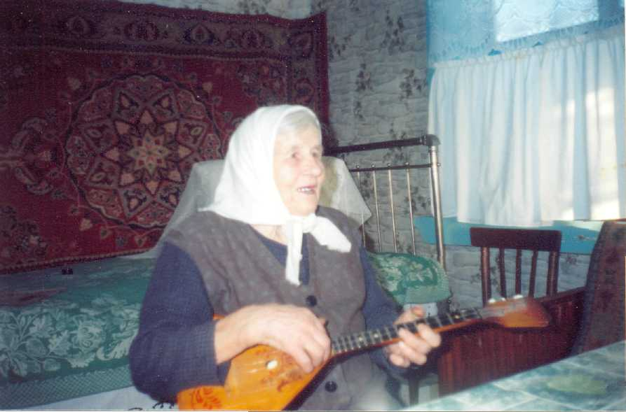

В центре Богатырева Т.А., слева правнучка Мурашева Василина, справа Власова Аня.
Фото сделано в феврале 2009 года. Тамаре Андреевне почти 88 лет.
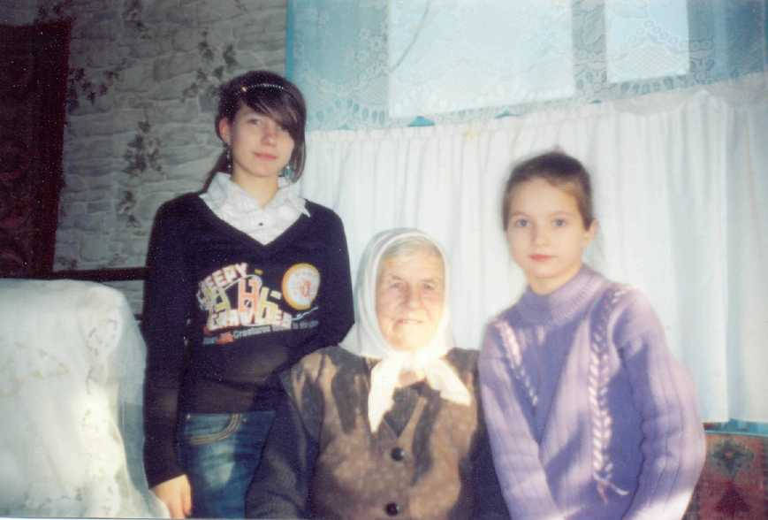

Тамара Андреевна хорошо слышит, все-все. Знает новости, читает газеты. Сама топит баню и зовет мыться свою семью. Она очень вкусно готовит и виду не подает, что ей тяжело. Но ведь она устает. Я читала для нее стихотворение наизусть о тех, кто прошел плен».
Власова Анна

Искала Тамара Андреевна слов каких-то простых при встрече, чтоб высказаться самой до конца.

Мы очень благодарны Вам! Спасибо! Низкий поклон всем, кто прошел через ужасы войны!

СПИСОК ИСТОЧНИКОВ И ЛИТЕРАТУРЫ
ЛИТЕРАТУРА:
[1] – Русская литература ХХ века. 11 класс (учебник-практикум)
под ред. Ю.И. Лыссого. М.; «Мнемозина», 2001

2 - Память пылающих лет. Современная советская проза
о Великой Отечественной войне (книга для учителя). М.;
«Просвещение», 1985

- - Зона. Стихи. Пермское книжное издательство, 1990

- - Российская Федерация. Пермская область. Книга Памяти. Горнозаводский район, 2005

- - Статья «Эти 20 минут» // газета «Новости» от 11 апреля 2001//

- - Заметка «Как наши деды воевали» //газета «Новости»
от 6 мая 2005//

Архивные источники:

- Справка из КГБ Удмуртской АССР
- Информация о количестве узников немецких лагерей
в Горнозаводском районе

